Додаток 2
до тендерної документації

ТЕХНІЧНА СПЕЦИФІКАЦІЯ
Інформація про необхідні технічні, якісні та кількісні характеристики предмета закупівлі, в тому числі документи, які повинен надати учасник для підтвердження відповідності зазначеним характеристикам

код ДК 021:2015: 44220000-8 Столярні вироби (Гаражні складчасті ворота).
- Обсяги та предмет закупівлі:

№ | Найменування товару | *Учасник вказує найменування, виробника, та країну походження Товару, що пропонується. | Од. виміру | Кількість
 | Гаражні складчасті ворота |  | компл. | 5

2. Строк поставки товару: з моменту підписання договору, але не пізніше 25.12.2023 р.

3. Місце поставки товару (дислокація) та кількість: 69106, Україна, м. Запоріжжя, вул. Фінальна, буд. 3 – 5 комплектів.

4. Якісні характеристики:
4.1. Вимоги щодо показників товару :
Товари, що постачаються повинні мати необхідні копії сертифікатів якості виробника або іншій подібний документ, що підтверджує відповідність товару вимогам, встановленим до нього загальнообов’язковими на території України нормами і правилами, повинен бути оформлений відповідно до вимог законодавства України.
Якість товарів повинна відповідати вимогам відповідних чинних нормативних документів (ГОСТ, ДСТУ, ТУ тощо), які діють на момент проведення процедури закупівлі, далі – на строк виконання угоди. Неякісний товар підлягає обов’язковій заміні, але всі витрати пов’язані із заміною товару несе постачальник.

4.2. Характеристика (Гаражні складчасті ворота).
№ | Найменування предмету  закупівлі | Технічні показники та технічна документація, якій повинен відповідати товар | К-ть,  од. вим. | ІНФОРМАЦІЯ ПРО ВІДПОВІДНІСТЬ ВКАЗАНИМ ТЕХНІЧНИМ ВИМОГАМ  (заповнюється Учасником)
 | Гаражні складчасті ворота | 1. Гаражні складчасті ворота (формула 2+2), відкривання на 90°;  Конструкція воріт без нижньої направляючої, без бокових стійок ДСТУ EN 13241:2019  (фото зразка наведено нижче);  Розміри воріт: - ширина воріт – 3.700 мм., висота воріт – 3.700 мм.;  Монтаж воріт – ззовні;  Панелі воріт не менше 55 мм., рамна конструкція заповнена полістіреном, рама з оцинкованого металу товщиною не менше 2 мм., товщина облицювання панелі не менше 0,45 мм;  Фактура поверхні панелей – гладка, з вертикальним широким гофруванням;  Колір воріт (двосторонній) – Червоний RAL 3002;  Управління – Ручне з ригельними замками «вгору-вниз» та фіксатором воріт у відкритому положенні;  Вікно – Так, 500х1200мм. склопакет в алюмінієвій рамі  ДСТУ EN 14351-1:2020;  Кількість вікон на одні ворота –  1 ряд (4 шт.);  Розміщення вікон – 1200 мм. від землі;  Прохідні двері – ні;  Вітровий клас - до 5 класу;  Коофіцієнт теплопередачі – U=1.1 Вт/м2К (для воріт 5000х5000мм);  Гарантійний термін 1 рік від дати підписання технічного акту приймання - передачі;  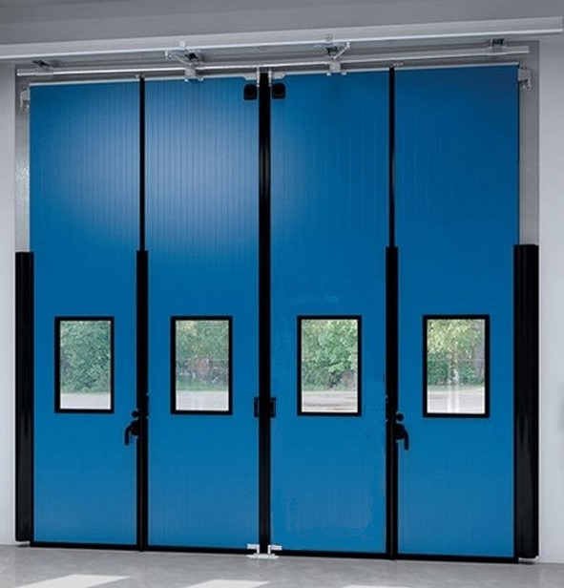  2. Виконати монтаж нових гаражних складчастих воріт.  3. Виконати налагодження та пусконалагодження змонтованих нових гаражних складчастих воріт; | 5 компл.
У складі своєї пропозиції учасник надає копію сертифікату відповідності на запропонований товар, який свідчить про те, що товар відповідає встановленим вимогам конкретного стандарту, визначеного чинним законодавством – ДСТУ EN 13241:2019.
Учасник повинен надати у вигляді окремої Довідки (дані про товар) в якій має бути зазначено назву (найменування) виробника (бренд, торгівельну марку тощо) та країну походження матеріалу для виготовлення Товару тощо. Назва (найменування) виробника та назва країни походження повинна співпадати з назвою виробника та назвою країни походження, яка зазначена в сертифікаті якості виробника.
Якщо учасник не є виробником продукції, надати скановані копії документів, які підтверджують взаємовідносини із виробником:
а) договір з виробником; або: б) сертифікат дистриб’ютора, представника, дилера; або: в) лист виробника про представництво його інтересів учасником; або: г) інший документ (документи), що підтверджує (підтверджують) повноваження учасника щодо постачання продукції виробника, підписаний зі сторони виробника або виробником та учасником.

5. Витрати які Учасник включає в ціну товару:
Ціна включає в себе всі витрати на транспортування, навантаження та розвантаження, страхування та інші витрати, сплату податків і зборів тощо.
6. Загальні умови поставки товарів:
6.1. При поставці товару повинні надаватися супровідні документи, що підтверджують його походження, якість, відповідність державним стандартам. При прийомі товару, обсяг товару має відповідати обсягу, який зазначена у супровідних документах. Приймання Товару за кількістю і якістю здійснюється представником Замовника.
6.2. На запропонований товар під час його транспортування, виробництва, тощо повинні застосовуватися заходи із захисту довкілля, передбачені законодавством України.
6.3. Доставка та розвантаження товару здійснюється за рахунок та силами Учасника.
Учасник може надати інші документи, які на його думку стосуються технічних та якісних характеристик предмета закупівлі.
Примітка:
У разі, коли в описі предмета закупівлі містяться посилання на конкретні торговельну марку чи фірму, патент, конструкцію або тип предмета закупівлі, джерело його походження або виробника, то разом з цим враховувати вираз "або еквівалент".
Якщо Учасником пропонується еквівалент товару до того, що вимагається Замовником, додатково у складі тендерної пропозиції Учасник надає таблицю, складену в довільній формі, яка у порівняльному вигляді містить відомості щодо основних технічних та якісних характеристик товару, що вимагається Замовником до основних технічних та якісних характеристик еквівалентного товару, що пропонується Учасником. При цьому якість запропонованого еквівалента товару має відповідати якості, що заявлена в технічній специфікації Замовника. Таблиця повинна містити точну назву товару, яка пропонується учасником.

________________________________________________________________________________
(Посада, прізвище, ініціали, підпис та дата підписання уповноваженою особою учасника)

